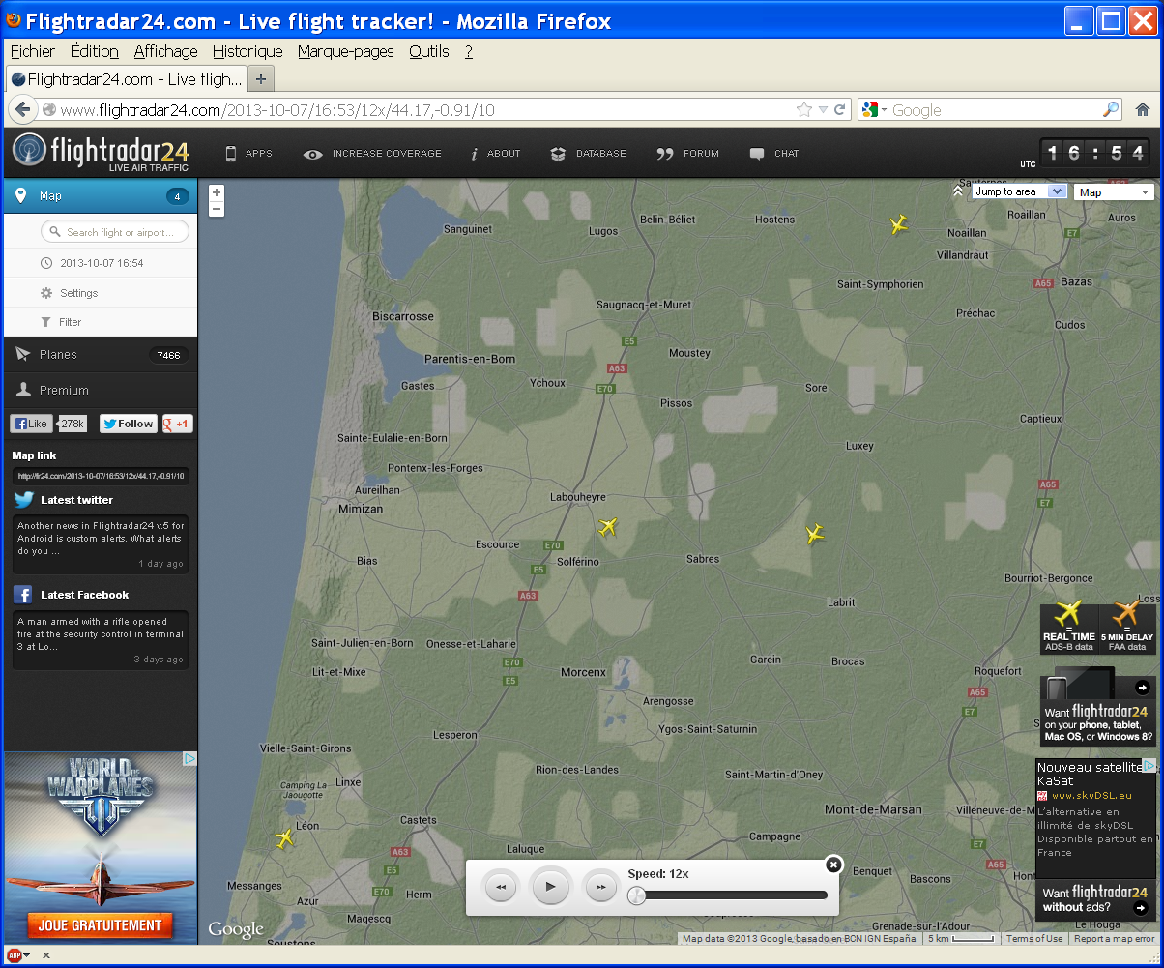

La croix rouge correspond approximativement au lieu de l’observation indiqué par le témoin.